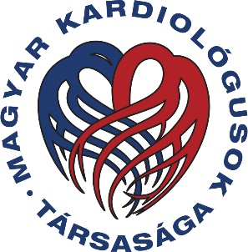
MAGYAR KARDIOLÓGUSOK TÁRSASÁGA
TUDOMÁNYOS KONGRESSZUSA
Balatonfüred, 2023. május 10. – 13.

Jelentkezési lap
TUDOMÁNYOS SZIMPÓZIUM MEGTARTÁSÁRA

Szervező/Szervezők megnevezése:
Szimpózium szervező neve, elérhetősége:
Szimpózium címe magyarul:
Szimpózium címe angolul:
Üléselnökök nevei: | 1.  2.
Előadó (1) neve:
Előadás címe magyarul:
Előadás címe angolul:
Előadó (2) neve:
Előadás címe magyarul:
Előadás címe angolul:
Előadó (3) neve:
Előadás címe magyarul:
Előadás címe angolul:
Előadó (4) neve:
Előadás címe magyarul:
Előadás címe angolul:
Előadó (5) neve:
Előadás címe magyarul:
Előadás címe angolul:
Előadás időtartama előadó/perc:
Interaktív esetbemutatás megjelölése előadónként:
A szimpózium időtartama: | Perc:  60 €; 90 € | Terem:  400-450 fős €; 140-150 fős €; 80-100 fős €
A szimpózium preferált időpontja: | 2023. május 10.  szerda | 2023.május 11.  csütörtök | 2023. május 12.  péntek | 2023. május 13.  szombat
VISSZAKÜLDENDŐ A MAGYAR KARDIOLÓGUSOK TÁRSASÁGÁNAK TITKÁRSÁGÁRA kizárólag elektronikus úton, szerkeszthető, word formátumban a titkarsag@mkardio.org e-mail címre legkésőbb 2023. február 17-ig!

